NON aux coups de poings, mais

OUI au point final à la violence conjugale

La violence conjugale concerne les violences commises au sein des couples, mariés, pacsés ou en union libre. Les violences peuvent être : physiques (coups, blessures), psychologiques (harcèlement moral, insultes, menaces), sexuelles (viols, attouchements) ou économiques (privation de ressources financières et maintien dans la dépendance).

En France, en 2016, 225 000 femmes ont été recensées comme victimes de violences conjugales et seulement 19 % ont déclaré avoir porté plainte. Cette même année, une femme est morte tous les trois jours sous les coups de son conjoint, soit 121 victimes. Depuis le début de l’année 2018, le ministère de l’intérieur a enregistré une hausse de 22 % de violences conjugales.

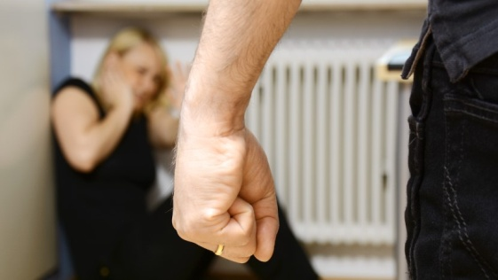
LA DOMINATION : le début de l’enfer

Lorsque l’agresseur exerce son oppression sur sa victime, on parle de domination. C’est d’ailleurs, le point de départ de toutes violences conjugales, qu’elles soient physiques ou morales. Cette domination peut venir de l’homme mais également de la femme. Cependant, ces violences sont à l’origine de multiples raisons. Tout d’abord, il faut revenir dans le passé de l’agresseur, puisque certains facteurs à risques l’ont poussé à devenir violent. Au moment de l’adolescence et/ou de l’enfance, il se peut qu’il ait subit au sein du cercle familial de la pauvreté, de mauvais résultats scolaires, de la délinquance agressive dès l’âge de 15 ans ou encore des antécédents de violences familiales. Mais aussi, un problème de trouble de la personnalité ou bien une construction fragile de l’identité. Au sein du couple, l’homme va manifester sa domination et sa force par de la violence sur sa conjointe, si elle fait preuve de désobéissance, lui répond, sort sans son autorisation, refuse l’acte sexuel, des soupçons d’infidélité, une éducation des enfants jugée mauvaise à son goût ou encore si l’homme consomme de manière excessive de l’alcool et/ou de drogue.
Photo : www.santenaturellemag.com

Cette violence conjugale a de graves conséquences sur la santé et le bien-être de la femme.

LA VIOLENCE CONJUGALE : des séquelles à vie

Selon l’Organisation Mondiale de la Santé, les violences au sein du couple ont une incidence majeure sur la santé des femmes. Elles entraînent à court et long terme de graves problèmes de santé physique, mentale, sexuelle.

Elle engendre des blessures physiques telles que des bleus, des brûlures, des commotions, des fractures et hémorragies internes ; des troubles physiques comme des cauchemars, des insomnies, des troubles du sommeil, des problèmes d’alimentation et même de l’automutilation ; des troubles émotifs tels que de l’angoisse, de la nervosité, de la perte d’estime et de confiance en soi, l’incapacité de prendre une décision seule sans consulter son conjoint, et la dépression, de la peur, de l’anxiété, de la crainte, des pleurs fréquents.

Mais elle cause aussi des troubles psychosociaux tels que la honte, la culpabilité, la gêne, la résignation mais aussi de l’isolement social. Enfin, elle engendre des comportements autodestructeurs comme l’abus de substances illicites et la consommation excessive d’alcool, le refus des traitements médicaux nécessaires, le refus de montrer et de parler de la violence subie, voire même des tentatives de suicide.

Comment faire pour mettre un point final à la violence conjugale ?

NUMEROS, CENTRES D’AIDES, ACCOMPAGNEMENT : vous n’êtes pas seules

Plusieurs solutions existent pour mettre un point final à la violence conjugale :

Rejoindre un établissement où les femmes victimes de violence conjugale seront hébergées en sécurité avec leurs enfants. Cependant, ces centres ne sont pas présents dans chaque département et ont une capacité restreinte en matière d’hébergement.

Obtenir de l’aide en urgence et rejoindre le CHRSS LES GLYCINES de Nîmes, en appelant le 04 66 62 20 68. Cet établissement a pour mission d'assurer l'accueil, le logement, l'accompagnement et l'insertion sociale des personnes ou familles connaissant de graves difficultés en vue de les aider à accéder ou à recouvrer leur autonomie personnelle et sociale.

Se faire aider par « La compagnie de Gendarmerie de Nîmes ». Ceci est un endroit où les victimes peuvent se rendre dans les services de gendarmerie que l’on appelle « aide aux victimes ». Cette gendarmerie se trouve au 56 rue Sainte-Geneviève 30300 Nîmes. Possibilité de joindre ce service au 04 66 38 43 38 ou par mail : stephanie.vue@gendarmerie.interieur.gouv.fr.

Mais il faut surtout prévenir la violence conjugale en sensibilisant les jeunes. C’est ainsi que l’avocate au barreau de Nîmes, Maître Aoudia, est intervenue fin novembre 2018, au sein du Lycée Saint-Vincent-de-Paul à Nîmes. Après avoir rappelé l’historique des règles de droit, elle a souligné les droits acquis en la matière, notamment par la loi du 4 août 2014 relative à la prévention et la lutte contre les violences faites aux femmes, et la loi du 3 août 2018 renforçant la lutte contre les violences sexuelles et sexistes.

Photo : France 3 régions

Les règles sociales existent, mais l’application est difficile. La cause : le développement de l’individualisme, le silence, la non intervention. Selon Maître Aoudia « Dès lors que l’on ne s’indigne pas… c’est intégré. Dans ce cas, nous ne sommes pas tellement différents de nos ancêtres ».

Clément DA SILVA, Emma FERNANDEZ, Sabrina PARABIS, Zina ROMDANI

